Raudtee rajatise ehitus.

Kombineeritud jaamatee blokeeringu ehitus:

Projekteerimistingimused ehitusseadustiku § 88 lõige 1 kohaselt

1.Olemasolev rajatis, mida planeeritakse ümber ehitada;

Jaamavahetee poolautomaatblokeering

Pult koos signaalnuppudega, millede abil võetakse ühendust vastas oleva jaama liiklusjuhiga.

Mõlema jaama liiklusjuhid kinnitavad antud toimingus järgmise veeremiühiku(rong jmv) valmisolekut jaamavaheteele saatmiseks . Antud signaal edastatakse olemasolevaid sidekanaleid pidi.

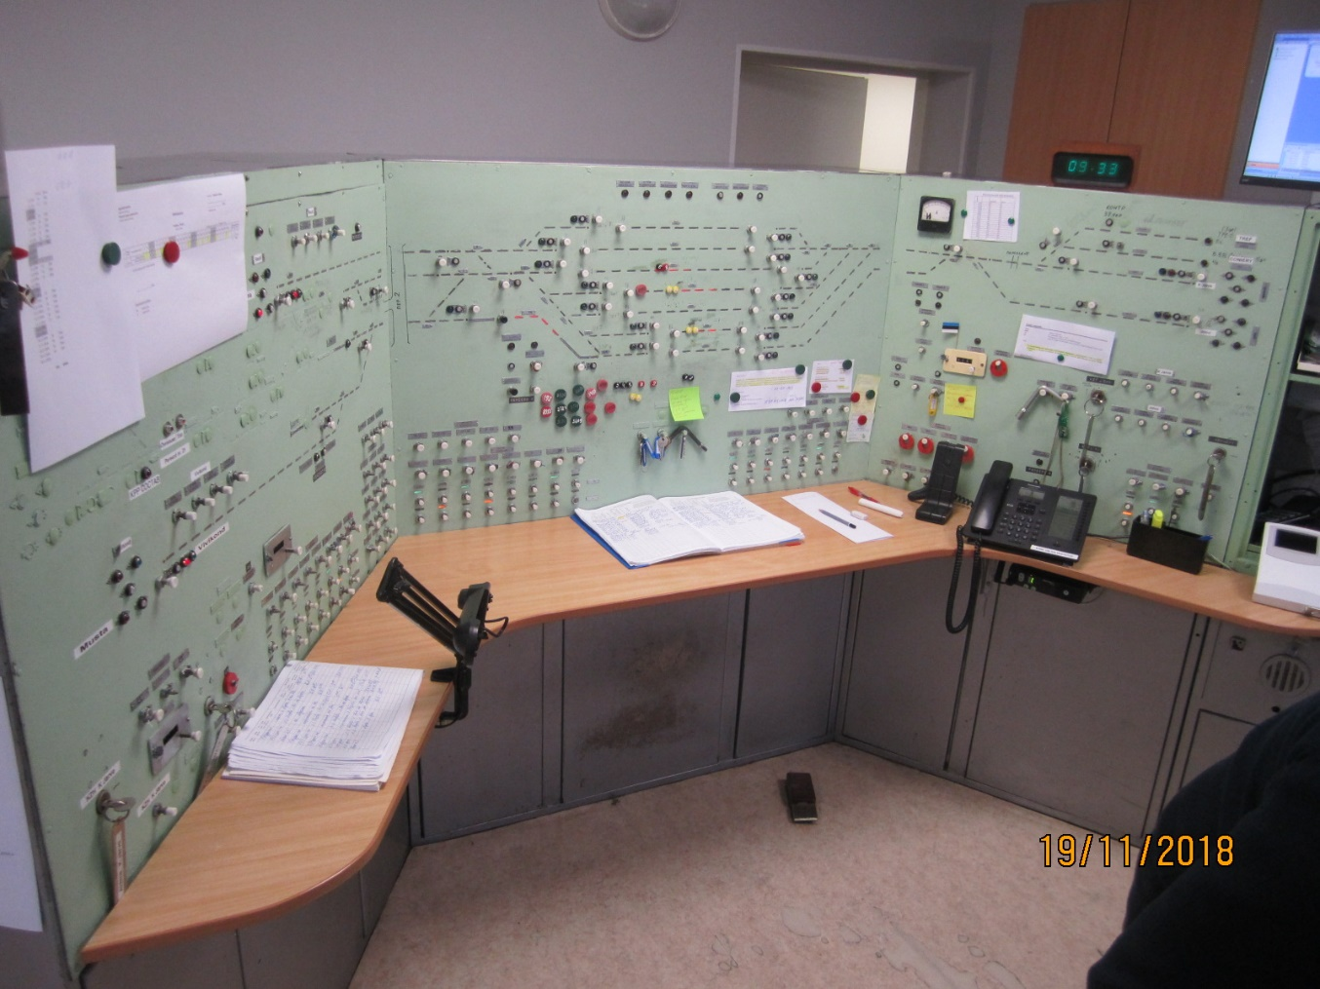

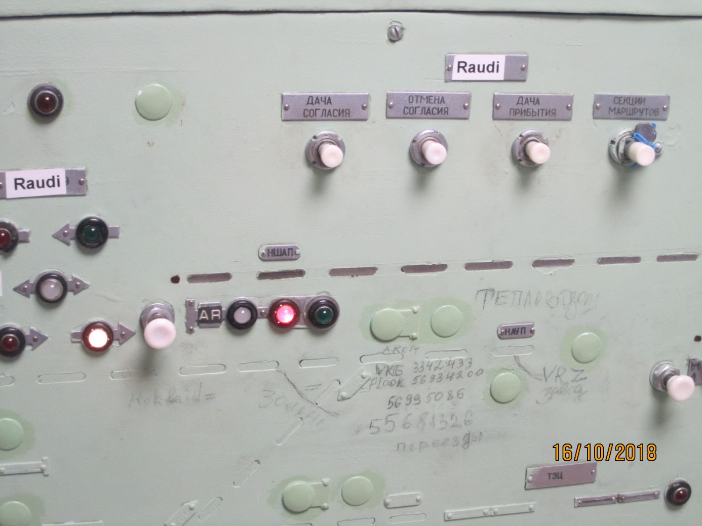

2.Jaamavahe kombineeritud tee blokeeringu ehitus.

Paigaldatakse lisaks teljeloendur ESSO , milline töötab pingel 220 V ja tööpõhimõte on raudteeveeremi rattapaari telgede loendamine magnetimpulsiga.

Teljeloendur:

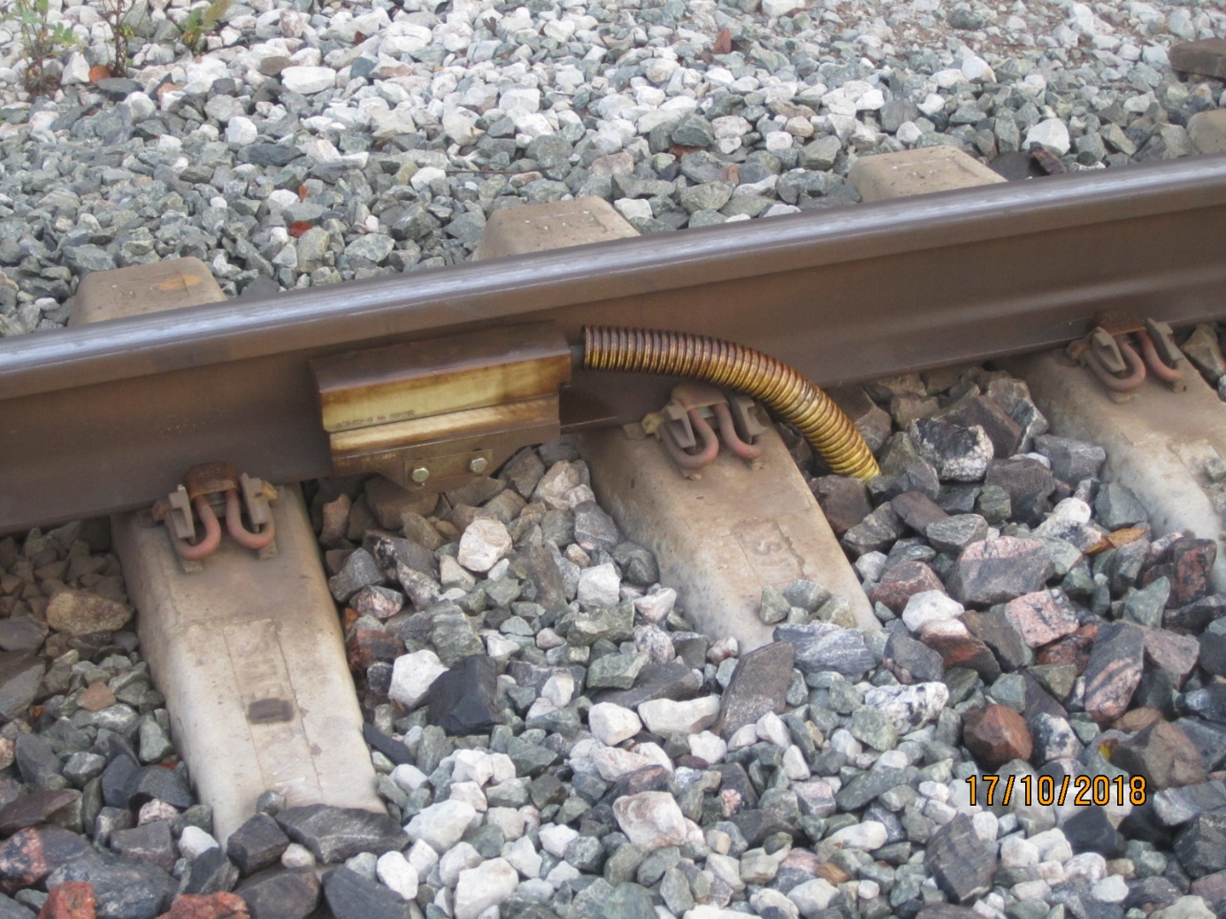

Teljeloendur:

Paigaldatakse Jaamavaheteele Balti - Soldina

KÜ: 51101:001:0960

koordinaatidel

|  |  |
| --- | --- |
| **X** | **Y** |
| 6587072 | 733380,3 |

Andmete loendurilt impulssideks ümbertöötamise/muundamise aparatuur, milline paigaldataks

2.1. Teljeloenduri paigalduskohta

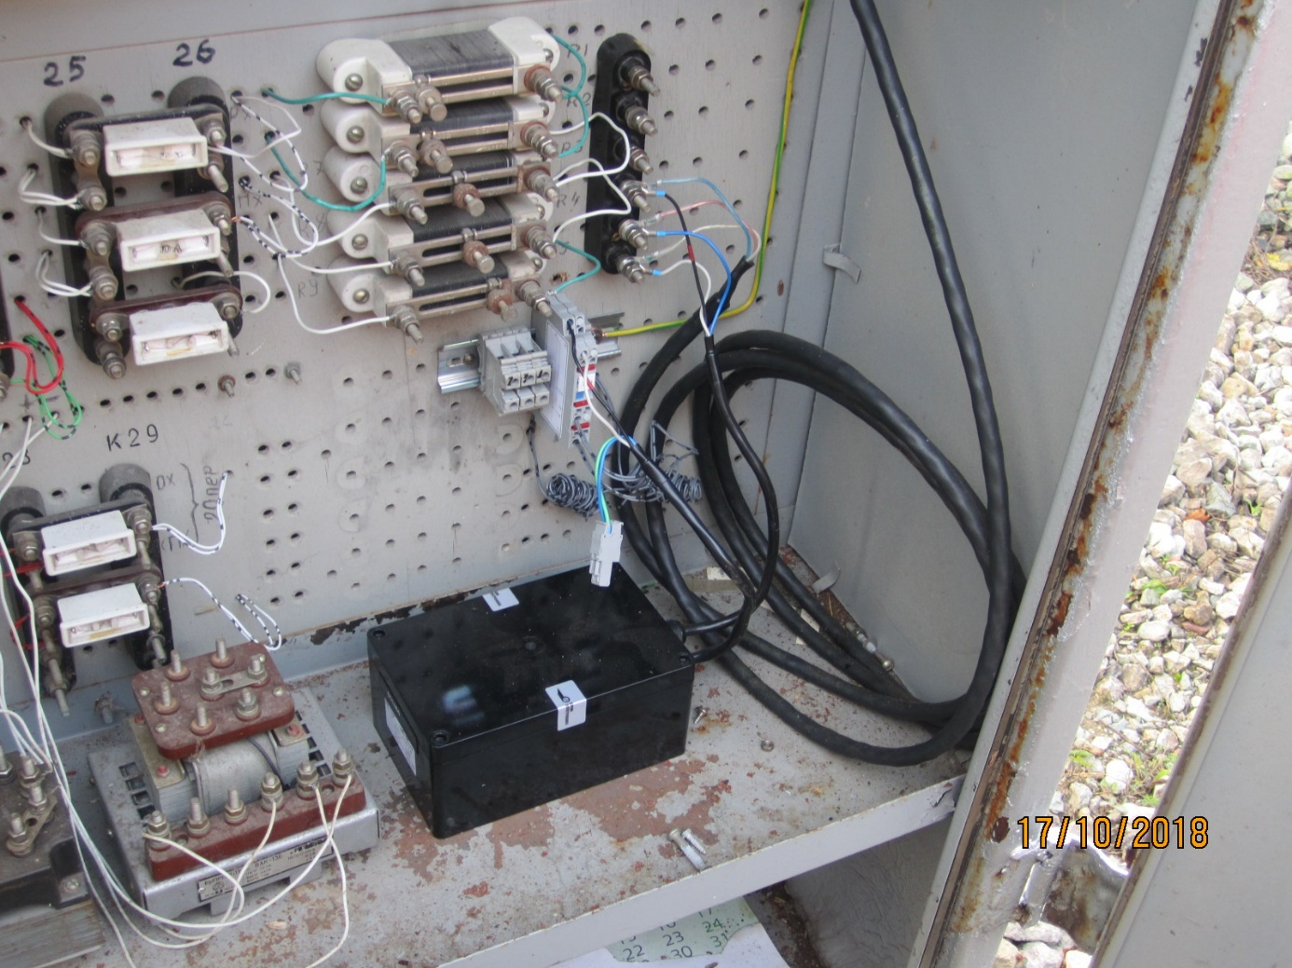

2.2. Vastuvõtu aparatuur paigaldataks EVR Soldina jaama olemasoleva elektritsentralisatsiooni ruumi koordinaatidega

X:6588174,5 ja Y:730962,5

